Aradi Mátyás:
Kepler beállítása a Gatewayen

2016. március 2.

1. X2Go
Szükséges egy grafikus kliens a szerverhez. Rakd fel az X2Go-t!

Letöltés/telepítés

4.0.2 vagy régebbi kell!

Linux:
- Debian: https://packages.debian.org/wheezy-backports/x2goclient
- Ubuntu: http://packages.ubuntu.com/trusty/x2goclient
- OpenSUSE, Fedora: https://build.opensuse.org/package/show?project=X11%3ARemoteDesktop%3Ax2go%3Asnapshot&package=x2goclient
Windows: http://code.x2go.org/releases/binary-win32/x2goclient/releases/4.0.2.0/
OSX: http://code.x2go.org/releases/binary-macosx/x2goclient/releases/4.0.2.0/
source: http://code.x2go.org/releases/source/x2goclient/x2goclient-4.0.2.0.tar.gz

Beállítás
Session > New Session (Ctrl+N)
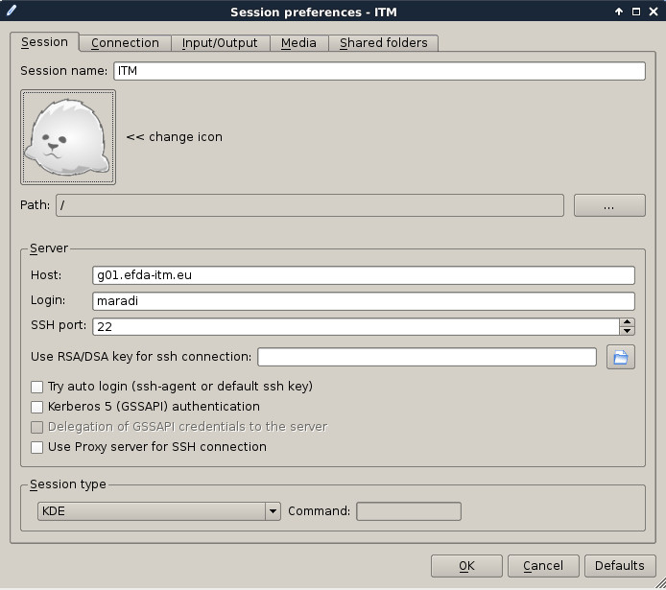

FONTOS!
- Session type: KDE
- Legyen "Enable sound support" kikapcsolva (no pipa!)
- Legyen "Client side printing support" kikapcsolva (no pipa!)

Jeletkezz be a Gateway jelszavaddal!

Kezd új munkamenetetet (new session)
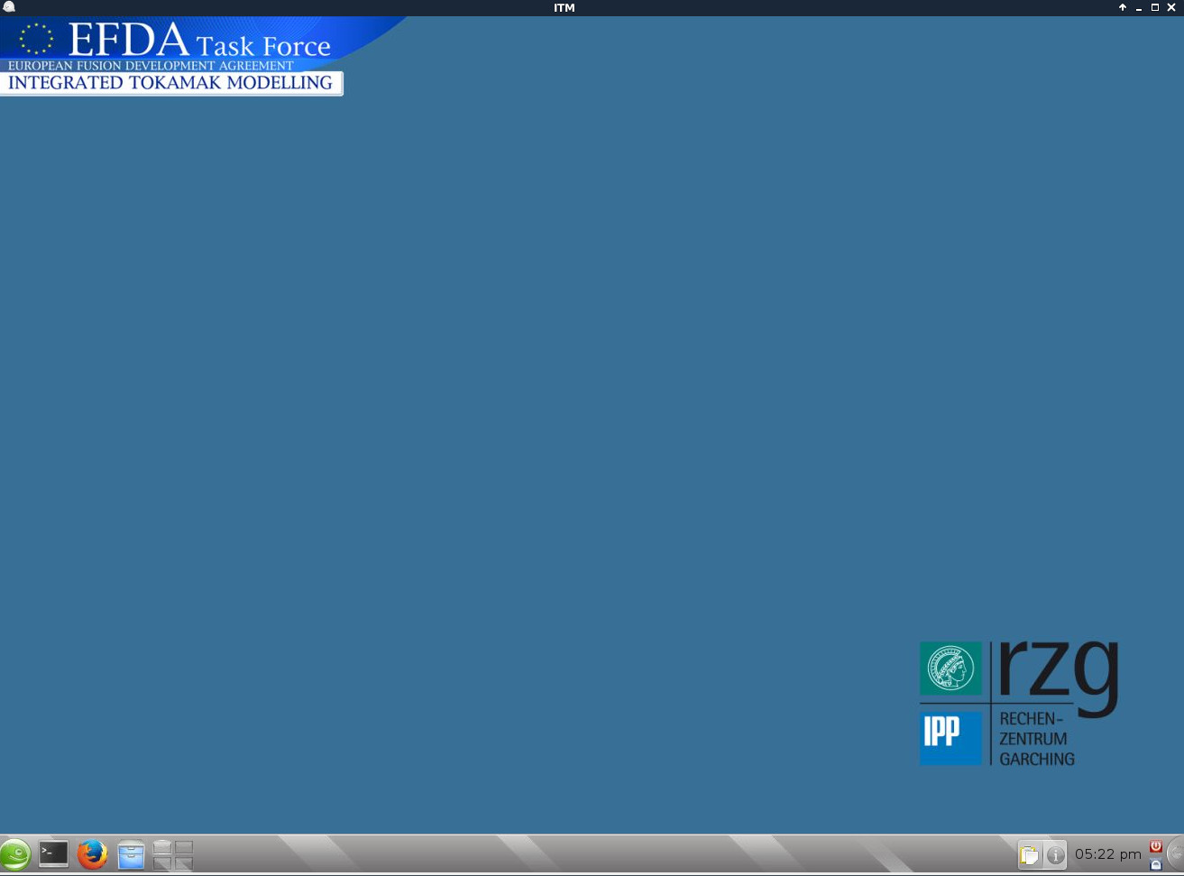

Mindig logoutolj ki, különben halott sessionök lesznek!

2. Kepler beállítás

Kepler lokális másolat
Nyiss meg egy terminált. Mostantól itt dolgozunk.

Belépés a saját ITMWORK mappádba (/pfs/work/maradi)
cd $ITMWORK
Kepler lokális másolat és annak kitömörítése a saját könyvtárban
tar xf $SWITMDIR/kepler/4.10b/kepler.tar
most linkeld be a kepler copyját a saját $HOME könyvtáradba:
ln -s $ITMWORK/kepler ~/kepler

Tutorial fájlok
Ez nagyon hasznos, egy csomó fájl lesz itt, amikkel a meg lehet tanulni, hogyan működik a Kepler. Javaslom másold át. Ezek a 03.2013. Garching codecampből van
mkdir $ITMWORK/tutorials
cp -r /pfs/work/michalo/tutorials/garching-03.2013 $ITMWORK/tutorials

Most átmásoljuk a data fájlokat (a pont legyen a végén!!!)
cd $HOME/public/itmdb/itm_trees/test/4.10a/mdsplus/0/
cp ~michalo/public/itmdb/itm_trees/test/4.10a/mdsplus/0/euitm_120002.* .
cp ~michalo/public/itmdb/itm_trees/test/4.10a/mdsplus/0/euitm_130003.* .

Környezeti változók
Állítsd be a környezeti változókat
source $ITMSCRIPTDIR/ITMv1.sh kepler test 4.10b

Írd ki a ~/.profile-ba és akkor minden szerverindításkor működni fog
echo "source $ITMSCRIPTDIR/ITMv1.sh kepler test 4.10b > /dev/null" >> ~/.profile

És működésre kész!

Próbáld futtatni ezt a két parancsot:

fc2k
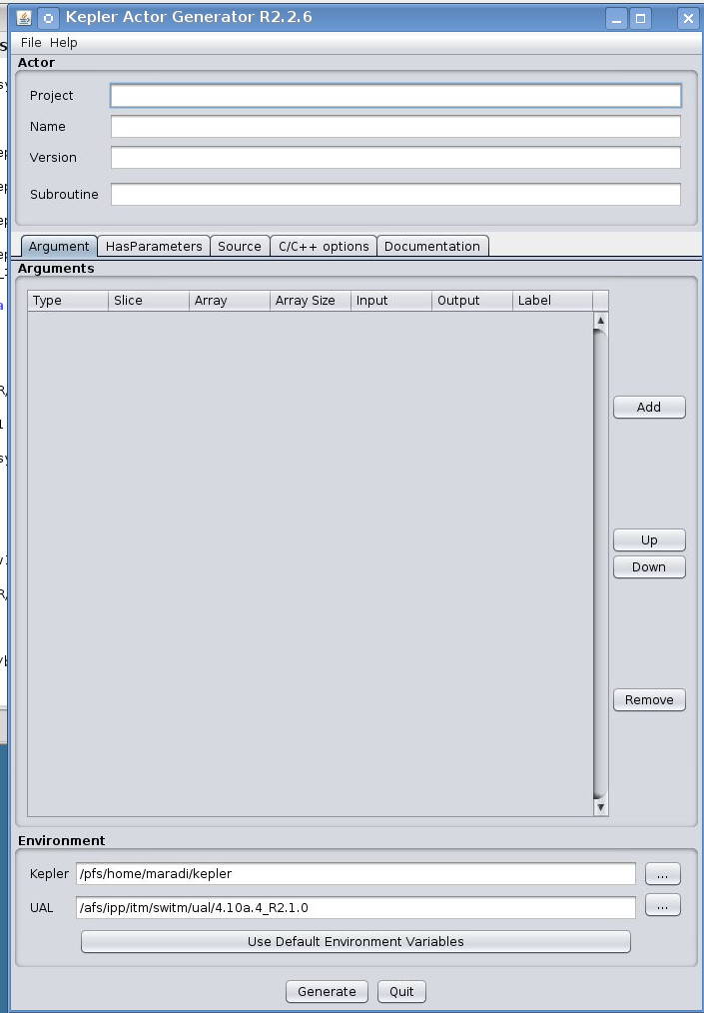

kepler
